- 报纸公开见附件1登报公示，8.16-8.25之间错开时间公示2次。
- 在附近村庄管闸、大田、王石、翟楼等村委会公示栏张贴见附件2现场公示，照片尽量体现出村名字，参考如下
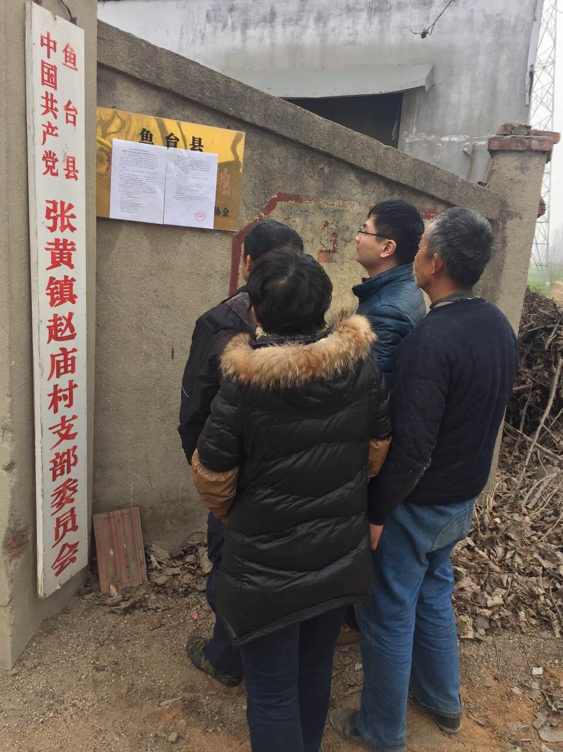
3、在企业网站进行公示，见附件3征求意见稿

